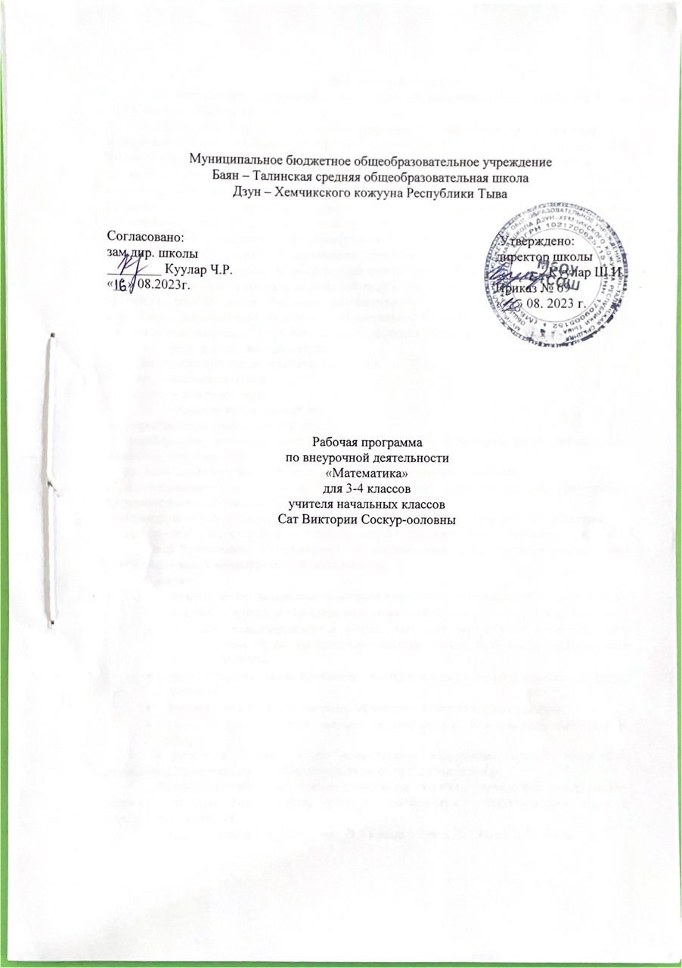

Пояснительная записка
Данная рабочая программа дополнительного образования рассчитана на 4 года обучения и составлена на 32 ч в год в 1 – 4 классах.
Программа составлена на основе программы «Занимательная математика» Е.Э. Кочуровой (Сборник программ внеурочной деятельности: 1- 4 классы / под ред. Н.Ф. Виноградовой. — М. : Вентана-Граф, 2013. – 192 с. — (Начальная школа XXI века).
Её актуальность вызвана тем, что младшие школьники должны иметь мотивацию к обучению математики, стремиться развивать свои интеллектуальные возможности. Создание на занятиях ситуаций активного поиска, предоставление возможности сделать собственное «открытие», знакомство с оригинальными путями рассуждений, овладение элементарными навыками исследовательской деятельности позволят учащимся реализовать свои возможности, приобрести уверенность в своих силах.
Данная программа позволяет учащимся ознакомиться со многими интересными вопросами математики на данном этапе обучения, расширить целостное представление о проблеме данной науки. Решение математических задач, связанных с логическим мышлением закрепит интерес детей к познавательной деятельности, будет способствовать развитию мыслительных операций и общему интеллектуальному развитию.
Курс состоит из 3 разделов:
1.Числа. Арифметические действия. Величины.
2. Мир занимательных задач.
3. Геометрическая мозаика.
Ценность курса состоит в:
— формирование умения рассуждать;
— формирование интеллектуальных умений, связанных с выбором стратегии решения, анализом ситуации, сопоставлением данных;
— развитие познавательной активности и самостоятельности учащихся;
— формирование способностей наблюдать, сравнивать, обобщать, находить простейшие закономерности, строить и проверять простейшие гипотезы;
—формирование пространственных представлений и пространственного воображения;
— привлечение учащихся к обмену информацией в ходе свободного общения на занятиях.
Цель программы: формирование логического мышления посредством освоения основ содержания математической деятельности.
Задачи:
- способствовать воспитанию интереса к предмету через занимательные задания;
- расширять кругозор учащихся в различных областях элементарной математики;
- развивать коммуникативные умения младших школьников с применением коллективных форм организации занятий и использованием современных средств обучения;
- способствовать формированию познавательных универсальных учебных действий;
- формировать элементы логической и алгоритмической грамотности;
- учить делать доступные выводы и обобщения, обосновывать собственные мысли.
В работе с детьми будут использованы следующие методы: словесные, наглядные, практические, частично – поисковый, исследовательские.
Формы: математические (логические) игры, задачи, упражнения, графические задания, загадки, задачи-шутки, ребусы, головоломки, дидактические игры и упражнения, конкурсы.
В каждом классе в неделю 1 час. В 1 классе 33 часа, 2-4 классах 34 часа.

Содержание программы
Содержание программы «Занимательная математика» направлено на воспитание интереса к предмету, развитию наблюдательности, геометрической зоркости, умения анализировать, догадываться, рассуждать, доказывать, умения решать учебную задачу творчески.
Программа предусматривает включение задач и заданий, трудность которых определяется не столько математическим содержанием, сколько новизной и необычностью математической ситуации. Это способствует появлению желания отказаться от образца, проявить самостоятельность, формированию умений работать в условиях поиска, развитию сообразительности, любознательности.
В процессе выполнения заданий дети учатся видеть сходства и различия, замечать изменения, выявлять причины и характер этих изменений, на этой основе формулировать выводы. Совместное с учителем движение от вопроса к ответу – это возможность научить ученика рассуждать, сомневаться, задумываться, стараться и самому найти ответ.
Содержание программы отвечает требованию к организации внеурочной деятельности: соответствует курсу «Математика», не требует от учащихся дополнительных математических знаний. Тематика задач и заданий отражает реальные познавательные интересы детей, содержит полезную и любопытную информацию, интересные математические факты, способные дать простор воображению.
Содержание занятий представляет собой введение в мир элементарной математики, а также расширенный углубленный вариант наиболее актуальных вопросов базового предмета – математика. Занятия развивают у учащихся математическое мышление, краткость речи, умелое использование символики, правильное применение математической терминологии.
Числа. Арифметические действия. Величины
Названия и последовательность чисел от 1 до 20. Подсчёт числа точек на верхних гранях выпавших кубиков. Числа от 1 до 100. Решение и составление ребусов, содержащих числа. Сложение и вычитание чисел в пределах 100. Таблица умножения однозначных чисел и соответствующие случаи деления.
Числовые головоломки: соединение чисел знаками действия так, чтобы в ответе получилось заданное число. Поиск нескольких решений. Восстановление примеров: поиск цифры, которая скрыта. Последовательное выполнение арифметических действий: отгадывание задуманных чисел.
Заполнение числовых кроссвордов.
Числа от 1 до 1000. Сложение и вычитание чисел в пределах 1000.
Числа-великаны (миллион и др.). Числовой палиндром: число, которое читается одинаково слева направо и справа налево. Поиск и чтение слов, связанных с математикой (в таблице, ходом шахматного коня).
Занимательные задания с римскими цифрами.
Время. Единицы времени. Масса. Единицы массы. Литр.
Мир занимательных задач
Задачи, допускающие несколько способов решения. Задачи с недостаточными, некорректными данными, с избыточным составом условия. Последовательность шагов (алгоритм) решения задачи. Задачи, имеющие несколько решений. Обратные задачи и задания. Ориентировка в тексте задачи, выделение условия и вопроса, данных и искомых чисел (величин). Выбор необходимой информации, содержащейся в тексте задачи, на рисунке или в таблице, для ответа на заданные вопросы. Старинные задачи. Логические задачи. Задачи на переливание. Составление аналогичных задач и заданий. Нестандартные задачи. Использование знаково-символических средств для моделирования ситуаций, описанных в задачах. Задачи, решаемые способом перебора. «Открытые» задачи и задания. Задачи и задания по проверке готовых решений, в том числе неверных.
Геометрическая мозаика
Пространственные представления. Понятия «влево», «вправо», «вверх», «вниз». Маршрут передвижения. Точка начала движения; число, стрелки 1→ 1↓, указывающие направление движения. Проведение линии по заданному маршруту (алгоритму) — «путешествие точки» (на листе в клетку). Построение собственного маршрута (рисунка) и его описание. Геометрические узоры. Закономерности в узорах. Симметрия. Фигуры, имеющие одну и несколько осей симметрии. Расположение деталей фигуры в исходной конструкции (треугольники, уголки, спички). Части фигуры. Место заданной фигуры в конструкции. Расположение деталей. Выбор деталей в соответствии с заданным контуром конструкции. Поиск нескольких возможных вариантов решения. Составление и зарисовка фигур по собственному замыслу. Разрезание и составление фигур. Деление заданной фигуры на равные по площади части. Поиск заданных фигур в фигурах сложной конфигурации. Решение задач, формирующих геометрическую наблюдательность. Распознавание (нахождение) окружности на орнаменте. Составление (вычерчивание) орнамента с использованием циркуля (по образцу, по собственному замыслу). Объёмные фигуры: цилиндр, конус, пирамида, шар, куб.
К концу 1 класса учащиеся должны научиться:
- понимать, как люди учились считать;
- работать с пословицами, в которых встречаются числа;
- выполнять интересные приёмы устного счёта;
- находить суммы ряда чисел;
- решать задачи, связанные с нумерацией, на сообразительность, задачи-шутки, задачи со спичками;
- разгадывать числовые головоломки и математические ребусы;
- находить в окружающем мире предметы, дающие представление об изученных геометрических фигурах.
К концу 2 класса учащиеся должны научиться:
- понимать нумерацию древних римлян;
-некоторые сведения из истории счёта и десятичной системы счисления;
-выделять простейшие математические софизмы;
- пользоваться сведениями из «Книги рекордов Гиннесса»;
- понимать некоторые секреты математических фокусов;
- использовать интересные приёмы устного счёта;
- применять приёмы, упрощающие сложение и вычитание;
-разгадывать и составлять простые математические ребусы, магические квадраты;
-решать задачи на сообразительность, комбинаторные, с геометрическим содержанием, задачи-смекалки;
- находить периметр и площадь составных фигур.
К концу 3 класса учащиеся должны научиться:
- различать имена и высказывания великих математиков;
- работать с числами – великанами;
- пользоваться алгоритмами составления и разгадывания математических ребусов;
- понимать «секреты» некоторых математических фокусов;
- преобразовывать неравенства в равенства, составленные из чисел, сложенных из палочек в виде римских цифр;
- решать нестандартные, олимпиадные и старинные задачи;
- использовать особые случаи быстрого умножения на практике;
- находить периметр, площадь и объём окружающих предметов;
- разгадывать и составлять математические ребусы, головоломки, фокусы.
К концу 4 класса учащиеся должны научиться:
- проводить вычислительные операции площадей и объёма фигур;
- конструировать предметы из геометрических фигур;
- разгадывать и составлять простые математические ребусы, магические квадраты;
- применять приёмы, упрощающие сложение и вычитание;
- выполнять упражнения с чертежей на нелинованной бумаге;
- решать задачи на противоречия;
- анализировать проблемные ситуации в задачах;
- работать над проектами.
Планируемые результаты
Личностными результатами изучения данного курса являются:
- развитие любознательности, сообразительности при выполнении разнообразных заданий проблемного и эвристического характера;
- развитие внимательности, настойчивости, целеустремленности, умения преодолевать трудности – качеств весьма важных в практической деятельности любого человека;
- воспитание чувства справедливости, ответственности;
- овладение способами исследовательской деятельности;
- развитие самостоятельности суждений, независимости и нестандартности мышления;
- формирование устойчивой учебно-познавательной мотивации учения.
Метапредметные результаты:
- умение анализировать предложенные варианты решения задачи, выбирать из них верные;
- умение выбирать наиболее эффективный способ решения задачи.
- умение принимать и сохранять учебную задачу;
- умение планировать свои действия в соответствии с поставленной задачей и условиями её реализации;
- умение осуществлять поиск необходимой информации для выполнения учебных заданий с использованием учебной литературы, энциклопедий, справочников;
- умение использовать знаково-символические средства;
- умение формулировать собственное мнение и позицию.
Предметные результаты:
- умение складывать и вычитать в пределах 100, таблица умножения однозначных чисел и соответствующие случаи деления;
- правильно выполнять арифметические действия;
- умение рассуждать логически грамотно;
- знание чисел от 1 до 1000, чисел-великанов (миллион и др.), их последовательность;
- умение анализировать текст задачи: ориентироваться, выделять условие и вопрос, данные и искомые числа (величины);
- умение выбирать необходимую информацию, содержащую в тексте задачи, на рисунке или в таблице, для ответа на заданные вопросы.

В результате освоения курса «Занимательная математика» формируются следующие универсальные учебные действия:
Регулятивные УУД:
- определять и формулировать цель деятельности с помощью учителя;
- учиться высказывать своё предположение (версию) на основе работы с материалом;
- учиться работать по предложенному учителем плану.
Познавательные УУД:
- находить ответы на вопросы в тексте, иллюстрациях;
- делать выводы в результате совместной работы класса и учителя;
- преобразовывать информацию из одной формы в другую: подробно пересказывать небольшие тексты.
Коммуникативные УУД:
- оформлять свои мысли в устной и письменной форме (на уровне предложения или небольшого текста);
- слушать и понимать речь других; пользоваться приёмами слушания: фиксировать тему (заголовок), ключевые слова;
- выразительно читать и пересказывать текст;
- договариваться с одноклассниками совместно с учителем о правилах поведения и общения оценки и самооценки и следовать им;
- работать в паре, группе; выполнять различные роли (лидера, исполнителя).
Календарно – тематический план
1 класс
№ п\п | Название темы занятия | Часы | Дата
№ п\п | Название темы занятия | Часы | план | факт
1 | Математика — это интересно. | 1 | 6.09
2 | Танграм: древняя китайская головоломка | 1 | 13.09
3 | Построение рисунка на листе в клетку | 1 | 20.09
4 | Игры с кубиками. Кто быстрее? | 1 | 27.09
5 | Игры на внимание | 1 | 4.10
6 | Волшебная линейка | 1 | 11.10
7 | Задачи – шутки | 1 | 18.10
8 | Конструирование многоугольников из деталей танграма | 1 | 25.10
9 | Математические дорожки. | 1 | 8.11
10 | Игры с кубиками. Соревнование | 1 | 15.11
11 | Весёлая геометрия | 1 | 22.11
12 | Викторины, ребусы, шарады | 1 | 29.11
13 | «Спичечный» конструктор | 1 | 6.12
14 | Задачи-смекалки | 1 | 13.12
15 | Прятки с фигурами | 1 | 20.12
16 | Магические квадраты | 1 | 27.12
17 | Числовые головоломки | 1 | 10.01
18 | Математические головоломки | 1 | 17.01
19 | Решение занимательных задач | 1 | 24.01
20 | Уголки. Составление фигур | 1 | 31.01
21 | Игра в магазин | 1 | 7.02
22 | Конструирование фигур из деталей танграма | 1 | 14.02
23 | Математические раскраски | 1 | 21.02
24 | Математическое путешествие | 1 | 28.02
25 | Математические игры | 1 | 6.03
26 | Секреты задач | 1 | 13.03
27 | Математические сказки | 1 | 20.03
28 | Числовые головоломки | 1 | 3.04
29 | Математические кроссворды | 1 | 10.04
30 | Математические игры. | 1 | 17.04
31, 32 | Логические задачи | 2 | 24.04; 8.05
33 | Мир занимательных задач | 1 | 15.05
 | Итого: | 33 ч

2 класс

№ п\п | Название темы занятия | часы | Дата
№ п\п | Название темы занятия | часы | план | Факт
1 | «Удивительная снежинка» | 1 | 6.09
2 | Математические игры | 1 | 13.09
3 | Прятки с фигурами | 1 | 20.09
4 | Секреты задач | 1 | 27.09
5 | «Спичечный» конструктор | 1 | 4.10
6 | «Спичечный» конструктор | 1 | 11.10
7 | Числовые головоломки | 1 | 18.10
8 | «Шаг в будущее» | 1 | 25.10
9 | Геометрия вокруг нас | 1 | 8.11
10 | Путешествие точки | 1 | 15.11
11 | «Шаг в будущее» | 1 | 22.11
12 | Тайны окружности | 1 | 29.11
13 | Математическое путешествие | 1 | 6.12
14 | «Новогодний серпантин» | 1 | 13.12
15 | «Новогодний серпантин». | 1 | 20.12
16 | Математические игры | 1 | 27.12
17 | «Часы нас будят по утрам…» | 1 | 10.01
18 | Геометрический калейдоскоп | 1 | 17.01
19 | Головоломки. | 1 | 24.01
20 | Секреты задач | 1 | 31.01
21 | «Что скрывает сорока?» Ребусы | 1 | 7.02
22 | Весёлый счёт. Соревнование | 1 | 14.02
23 | Решение занимательных задач | 1 | 21.02
24 | Игры с кубиками | 1 | 28.02
25 | В царстве смекалки | 1 | 6.03
26 | Составь геометрическую головоломку. | 1 | 13.03
27 | Мир занимательных задач | 1 | 20.03
28 | Задачи по страницам сказок | 1 | 3.04
29 | Математические фокусы. | 1 | 10.04
30 | Математическая эстафета | 1 | 17.04
31 32 | Геометрический калейдоскоп | 2 | 24.04; 8.05
33 34 | Интеллектуальная разминка | 2 | 15,22.  05
 | Итого: | 34 ч
3 класс

№ п\п | Название темы занятия | часы | Дата
№ п\п | Название темы занятия | часы | план | Факт
1 | «Числовой» конструктор | 1 | 8.09
2. | Геометрия вокруг нас | 1 | 15.09
3 | Волшебные переливания | 1 | 22.09
4 | В царстве смекалки | 1 | 29.09
5 | Решение нестандартных задач | 1 | 6.10
6 | «Спичечный» конструктор | 1 | 13.10
7 | «Спичечный» конструктор | 1 | 20.10
8 | Числовые головоломки | 1 | 27.10
9 | Интеллектуальная разминка | 1 | 10.11
10 | Математические фокусы | 1 | 17.11
11 | Математические игры | 1 | 24.11
12 | Секреты чисел | 1 | 1.12
13 | Математическое путешествие. | 1 | 8.12
14 | Выбери маршрут | 1 | 15.12
15 | Числовые головоломки | 1 | 22.12
16 | В царстве смекалки | 1 | 29.12
17 | В царстве смекалки. | 1 | 12.01
18 | Мир занимательных задач | 1 | 19.01
19 | Геометрический калейдоскоп | 1 | 26.01
20 | Интеллектуальная разминка. | 1 | 2.02
21 | Задачи на сообразительность | 1 | 9.02
22 | Мир занимательных задач | 1 | 16.02
23 | Математические головоломки | 1 | 1.03
24 | Комбинаторные задачи | 1 | 15.03
25 | Числовые головоломки | 1 | 22.03
26 | Конкурс смекалки. | 1 | 5.04
27 | Это было в старину | 1 | 12.04
28 | Математические фокусы | 1 | 19.04
29 | Математический лабиринт | 1 | 26.04
30 | Составление занимательных заданий | 1 | 3.05
31 32 | Интеллектуальная разминка | 2 | 10, 17.05
33 34 | Энциклопедия математических развлечений | 2 | 24, 31.05
 | Итого: | 34ч

4 класс

№ п\п | Название темы занятия | Часы | Дата
№ п\п | Название темы занятия | Часы | план | Факт
1 | Числа-великаны | 1 | 8.09
2 | Мир занимательных задач | 1 | 15.09
3 | Кто что увидит? | 1 | 22.09
4 | История возникновения римских цифр | 1 | 29.09
5 | Числовые головоломки | 1 | 6.10
6 | Секреты задач | 1 | 13.10
7 | В царстве смекалки | 1 | 20.10
8 | Математический марафон | 1 | 27.10
9 | «Спичечный» конструктор | 1 | 10.11
10 | «Спичечный» конструктор | 1 | 17.11
11 | Выбери маршрут | 1 | 24.11
12 | Математические фокусы | 1 | 1.12
13 | «Постигаем мы без скуки очень важную науку». Развивающие игры | 1 | 8.12
14 | Математическая копилка | 1 | 15.12
15 | «Думай, считай, отгадывай!». | 1 | 22.12
16 | «Математический марафон». | 1 | 29.12
17 | Решай, отгадывай, считай | 1 | 12.01
18 | В царстве смекалки | 1 | 19.01
19 | Числовые головоломки | 1 | 26.01
20 | Решение и составление ребусов, содержащих числа | 1 | 2.02
21 | Мир занимательных задач | 1 | 9.02
22 | Задачи | 1 | 16.02
23 | Математические фокусы | 1 | 1.03
24 | Математические головоломки | 1 | 15.03
25 | Занимательные задачи | 1 | 22.03
26 | Блиц-турнир по решению задач | 1 | 5.04
27 | Решение комбинаторных задач | 1 | 12.04
28 | Геометрические фигуры вокруг нас | 1 | 19.04
29 | Математический лабиринт | 1 | 26.04
30 | Математический праздник | 1 | 3.05
31 32 | Занимательные задачи | 2 | 10, 17.05
33 34 | «Мы, играя, проверяем, Что умеем и что знаем» | 2 | 24, 31.05
 | Итого: | 34 ч

